本日学习内容：
1、文件系统操作与磁盘管理
(1)df 命令查看磁盘的容量
(2)du 命令查看目录的容量
du -h以K，M，G为单位，提高信息的可读。du -a 显示目录中所有文件的大小。 du -s显示总计，只列出最后加总的值。
(3)创建虚拟磁盘
①dd命令用于转换和复制文件
②dd的命令行语句与其他的 Linux 程序不同，因为它的命令行选项格式为选项=值，而不是更标准的--选项 值或-选项=值。dd默认从标准输入中读取，并写入到标准输出中，但可以用选项if（input file，输入文件）和of（output file，输出文件）改变。
③从标准输入设备读入用户输入，然后输出到 test 文件
bs（block size）用于指定块大小，count用于指定块数量。指定了10个字节数据，而hello shiyanlou是16字节，超过设定大小
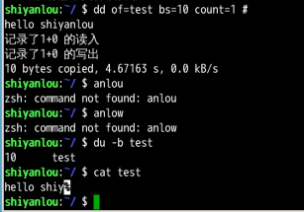
④dd在拷贝的同时还可以实现数据转换
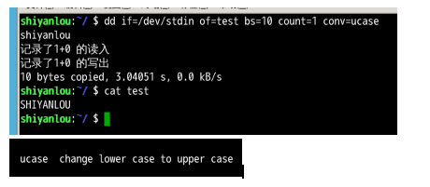
⑤使用 dd 命令创建虚拟镜像文件
从/dev/zero设备创建一个容量为 256M 的空文件virtual.img
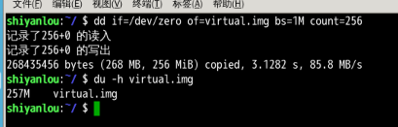
⑥使用 mkfs 命令格式化磁盘
输入sudo mkfs然后按下Tab键，可以看到可以格式化的不同的文件系统
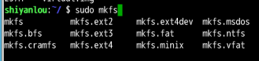
本次将空文件virtual.img格式化为ext.4格式
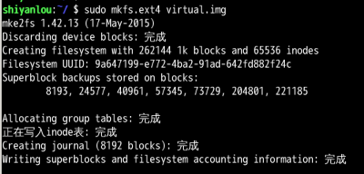
由上述参数可看出实际mkfs.ext4是使用mke2fs来完成格式化工作的

⑦使用mount命令挂载磁盘到目录树
用户在 Linux/UNIX 的机器上打开一个文件以前，包含该文件的文件系统必须先进行挂载的动作，此时用户要对该文件系统执行 mount 的指令以进行挂载。
Linux/UNIX 命令行的 mount 指令是告诉操作系统，对应的文件系统已经准备好，可以使用了，而该文件系统会对应到一个特定的点（称为挂载点）。挂载好的文件、目录、设备以及特殊文件即可提供用户使用。
通过sodu mount可以查看主机已挂载的文件系统。
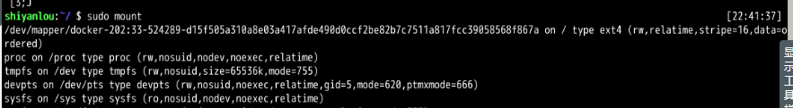
输出的结果中每一行表示一个设备或虚拟设备,每一行最前面是设备名，然后是 on 后面是挂载点，type 后面表示文件系统类型，再后面是挂载选项（比如可以在挂载时设定以只读方式挂载等等）。
mount命令的一般格式
mount [options] [source] [directory]
一些常用操作
mount [-o [操作选项]] [-t 文件系统类型] [-w|--rw|--ro] [文件系统源] [挂载点]
部分操作实验楼无法支持因此以阅读为主
$mount -o loop -t ext4 virtual.img /mnt
#使用循环设备，文件系统类型是ext4，挂载到/mnt目录

$ mount -o loop --ro virtual.img /mnt
#使用循环设备，已只读的形式，挂载到/mnt目录

使用 umount 命令卸载已挂载磁盘

⑧使用 fdisk 为磁盘分区
实验楼环境限制无法操作，已阅读为主
# 查看硬盘分区表信息
$ sudo fdisk -l

# 进入磁盘分区模式
$ sudo fdisk virtual.img
通过下列命令进行磁盘分区
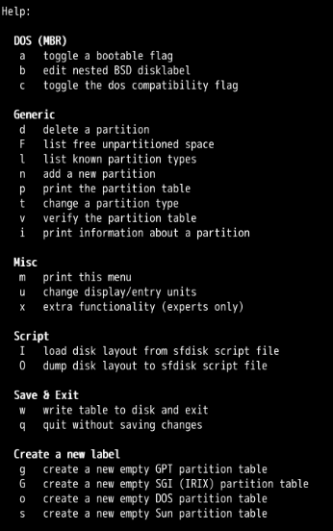
⑨losetup 命令建立镜像与回环设备的关联
#losetup 命令建立镜像与回环设备的关联
$ sudo losetup /dev/loop0 virtual.img

# 解除设备关联
$ sudo losetup -d /dev/loop0

#安装kpartx工具
$ sudo apt-get install kpartx

#建立虚拟设备的映射
$ sudo kpartx -av /dev/loop0

# 取消映射
$ sudo kpartx -dv /dev/loop0

⑩总结：创建虚拟磁盘具体流程
dd命令创建虚拟镜像文件→mkfs 命令格式化磁盘→mount 命令挂载磁盘到目录树→使用 fdisk 为磁盘分区→使用 losetup 命令建立镜像与回环设备的关联→用kpartx建立虚拟设备的映射→mkfs格式化各分区→新建多个空目录用于挂载虚拟

- 作业
找出当前目录（/home/shiyanlou）下面占用最大的前十个文件。
